[南通大学附属医院两篇论文图片疑似被“抄袭”，上海市某知名医院发表的论文数据真实性遭读者严厉质问](https://mp.weixin.qq.com/s?__biz=Mzg3MzU3MzY4Ng==&mid=2247519371&idx=1&sn=6acd098c1c21a9f3c56dd59a7849d6c7)

撤稿资讯[撤稿资讯](javascript:void(0);)2025-04-29 17:30:00江苏



2020年1月，**上海市静安区市北医院**在*IUBMB Life（IF3.7001/3区）*期刊上发表了一篇论文。在**发表5年后**，因**图片组内重复**，**图片与早期论文图片重复**在pubpeer上被读者质疑。

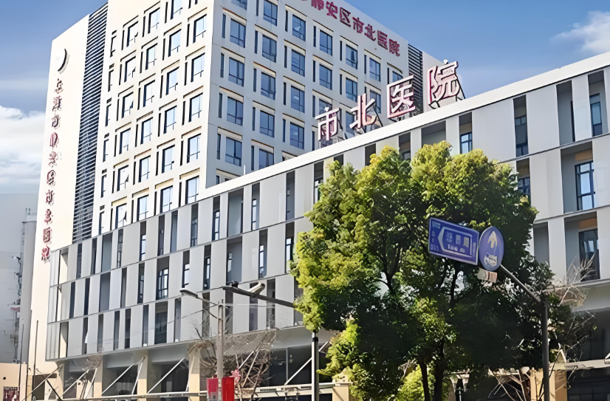

1



**论文概述**

论文题为**“Blockade of high mobility group box 1 involved in the protective of curcumin on myocardial injury in diabetes in vivo and in vitro”**（ 姜黄素在体内和体外对糖尿病心肌损伤的保护作用中高迁移率组盒1的阻断）

第一作者：上海市静安区市北医院的Xueyun Yan, Peier Xu

通讯作者：上海市静安区市北医院的Huaming Cao

本研究旨在探讨姜黄素（Cu）对糖尿病性心肌病心肌损伤的保护作用。测定2型糖尿病小鼠血清及心肌葡萄糖、炎症因子、心功能指标db/db。通过免疫组织化学、免疫荧光和免疫印迹实验证实了其作用机制。以葡萄糖（Glu）刺激的H9C2细胞作为体外细胞模型。铜处理改善了糖耐量和脂质谱，减少了炎症细胞因子的产生。此外，铜降低了血清生化指标。铜抑制db/db小鼠HMGB1高迁移率信号通路。Cu处理也显著抑制pa诱导的H9C2细胞炎症信号通路。HMGB1抑制剂或HMGB1敲低可抵消铜对糖尿病心肌病的影响。本研究在体内和体外实验中发现，铜通过HMGB1途径对糖尿病心肌病心肌损伤具有保护作用。（本段内容为AI翻译，原始内容请见官网）

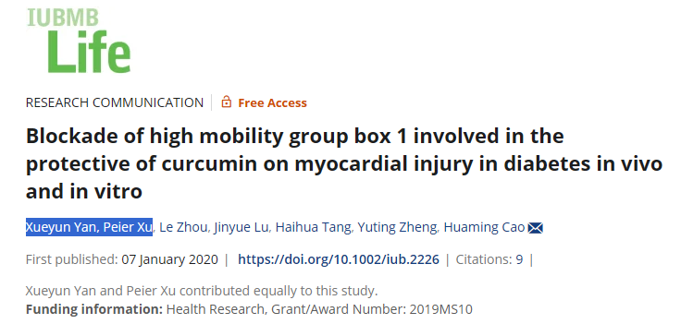

2



**基金支持**

本研究得到**上海市静安区卫生科研项目（2019MS10）**和**上海市卫生健康委员会（201940147）**的资助。

3



**质疑与争议**

质疑一：2025年4月，读者René Aquarius提出质疑，认为本文图3B中的组织切片图不仅组内多处重复，还与南通大学附属医院2019年5月13日发表的论文图片以及2019年3月3日发表的论文图片之间相互重复，图5B中的免疫组化图部分重叠。（见同色方框标记）

Paper 1: https://pubmed.ncbi.nlm.nih.gov/31909882/

Paper 2: https://pubmed.ncbi.nlm.nih.gov/31249649/

Paper 3: https://pubmed.ncbi.nlm.nih.gov/30944548/

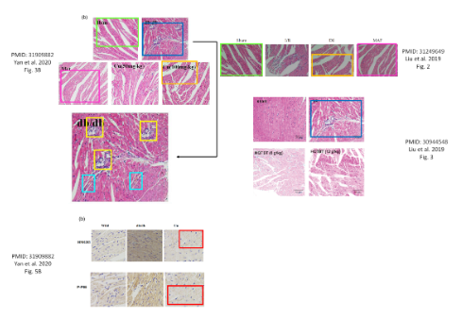

【左上】本文图3B 【左下】本文图5B

【右上】Liu et al. 2019图2【右下】Liu et al. 2019图3

   南京深瞳全网查重

4



**作者回应**

针对上述质疑，尚未见到作者在www.pubpeer.com上的回应内容。

参考文献：

https://pubpeer.com/publications/F4167331DE5436E0935A2204EE66EE/

https://iubmb.onlinelibrary.wiley.com/doi/10.1002/iub.2226

**超全、超强、超快的科研诚信舆情监测系统**

文章被质疑，第一时间告知您！

拥有超全面的科研论文数据库，目前已汇聚超过23万篇文献。系统24小时不间断监控，每10分钟即更新舆情信息，确保数据时效性。支持个性化订阅管理，让您轻松追踪个人研究成果的受关注情况及任何质疑，确保第一时间掌握文章动态。

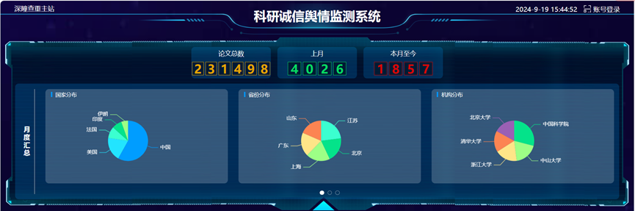

**深瞳查重子系统——引文异常核查系统**

核查论文引文是否被PubPeer质疑、勘误、关注或撤稿，确保综述类等文章免受问题引文影响，维护结论的可靠性。

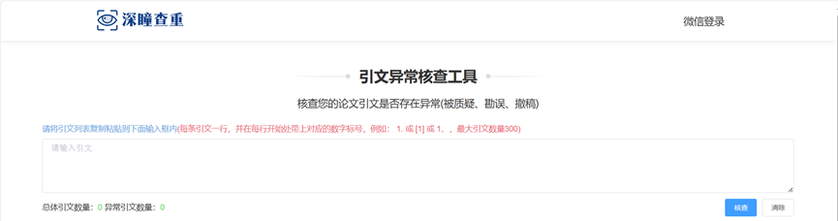

**往期推荐**



[刚发表6天就被质疑图像重复！上海九院口腔颌面头颈肿瘤科高分一区论文陷学术争议，该研究获国自然资助](https://mp.weixin.qq.com/s?__biz=Mzg3MzU3MzY4Ng==&mid=2247517709&idx=1&sn=102aa74abe3efea5859a2ab50d9e6a8b&scene=21#wechat_redirect)



[Nature发布猛料！全球撤稿率排名，三家中国医院包揽前三！](https://mp.weixin.qq.com/s?__biz=Mzg3MzU3MzY4Ng==&mid=2247517544&idx=1&sn=376c36823c1645bc3e22d2aca4b4426f&scene=21#wechat_redirect)



[疑似AI生成，该期刊上百篇论文被撤，有作者抗议：标准过于严格了！](https://mp.weixin.qq.com/s?__biz=Mzg3MzU3MzY4Ng==&mid=2247517244&idx=1&sn=f42fc5762b918904a7f38badb09ae224&scene=21#wechat_redirect)



[图片重叠疑云笼罩！哈医大两附属医院联合发表的论文遭职业打假人深扒](https://mp.weixin.qq.com/s?__biz=Mzg3MzU3MzY4Ng==&mid=2247517079&idx=1&sn=8fa5d30a216c17a832839953f224149c&scene=21#wechat_redirect)



[国自然资助“翻车”？华中科技大学同济医学院附属协和医院发表在2区的高分论文被质疑图片重复](https://mp.weixin.qq.com/s?__biz=Mzg3MzU3MzY4Ng==&mid=2247517131&idx=1&sn=0fddc90897aedb3f61fd1b0152cf34b5&scene=21#wechat_redirect)



[IF6.6期刊论文陷“图像重复”风波，青岛大学附属医院论文被质疑，作者未回应](https://mp.weixin.qq.com/s?__biz=Mzg3MzU3MzY4Ng==&mid=2247517173&idx=1&sn=bd88924f88e69c1225686e6f3d780e81&scene=21#wechat_redirect)



[与不相关论文图像重复导致撤稿，作者表示反对，复旦大学附属华山医院的2区论文陷争议](https://mp.weixin.qq.com/s?__biz=Mzg3MzU3MzY4Ng==&mid=2247517093&idx=1&sn=eed25917df329f444f2c1573b5462fbe&scene=21#wechat_redirect)



[国自然资助！荧光图“复制粘贴”？ 首都医科大学附属北京天坛医院论文被质疑](https://mp.weixin.qq.com/s?__biz=Mzg3MzU3MzY4Ng==&mid=2247517270&idx=1&sn=707395e761d115c6ea9b61b3943ca026&scene=21#wechat_redirect)



[前列腺癌领域巨头多篇论文被指图片重复，作者坚称结果无虞](https://mp.weixin.qq.com/s?__biz=Mzg3MzU3MzY4Ng==&mid=2247517296&idx=1&sn=286f17d20dd234102ddca8218b5006cc&scene=21#wechat_redirect)



[6分论文被指图像重复，重庆医科大学附属第二医院眼科论文陷入争议](https://mp.weixin.qq.com/s?__biz=Mzg3MzU3MzY4Ng==&mid=2247517365&idx=1&sn=aa7a6d206a207635ba938817778540e4&scene=21#wechat_redirect)



? 论文/文章图片查重

? 论文/文章图片库比对

? 论文/文章图片查重软件

? sci图片查重软件

? 深瞳论文图片查重

免责声明：

质疑信息来源于Pubpeer，提及人名均为音译

对于文章内容的真实性、完整性、及时性

本公众号不做任何保证或承诺，仅供读者参考

未经授权禁止转载！

转载请勿更改原文内容及格式！

如有转载需求或合作事宜

可添加下方客服微信/QQ



